Открытое занятие
по хозяйственно-бытовому
труду в средней группе
«Ромашка»
по теме «Поможем Золушке»

Воспитатель: Алабаева Ш.И.

Конспект открытого занятия по хозяйственно-бытовому труду
в средней группе «Ромашка» по теме «Поможем Золушке»

Цель: учить детей помогать взрослым, поддерживать порядок в группе:
- вытирать пыль,
- мыть игрушки.
Задачи приоритетных образовательных областей:

«Социально-коммуникативное развитие»:
- становление самостоятельности, целенаправленности и саморегуляции собственных действий;
-формирование позитивных установок к хозяйственно-бытовому труду;
-помогать в освоении способов взаимопомощи со сверстниками;
-приносить пользу другим.

Образовательные задачи в интеграции образовательных областей:

«Речевое развитие» - обогащение активного словаря детей (рыхлить землю), развитие связной, грамматически правильной речи, предварительная работа чтение сказки «Золушка»;

«Физическое развитие» - приобретение опыта двигательной деятельности, развитие мелкой и крупной моторики;

«Познавательное развитие» - формирование полезных привычек (навыки хозяйственно-бытового труда); формирование трудолюбия; формирование чувства прекрасного.

Материал и оборудование: комнатные цветы 2-3 вида, тазики, тряпочки, палочки для разрыхления, фартуки, посуда, кукла Золушка.

Предварительная работа.
Чтение сказки «Золушка».
Группа заранее подготовлена к трудовой деятельности.
Столы покрыты клеенкой. На одном столе посуда, тазик с водой
для мытья посуды.
А на другом столе комнатные растения, палочки для разрыхления, тряпочки для протирания пыли.

Ход занятия

1. Организационный момент

Воспитатель: Ребята, сегодня утром почтальон принес нам письмо.
Давайте откроем и посмотрим, что там написано.
Воспитатель читает письмо.
«Дорогие дети! Средней группы «Ромашка».
Я фея из сказки Золушка, прошу у вас помощи. Помогите бедной Золушке с уборкой по дому, злая мачеха наказала ее и дала много заданий по дому. Золушка хотела успеть сделать уборку и попасть на бал. Но видимо она устала и уснула. Помогите ей, пожалуйста!

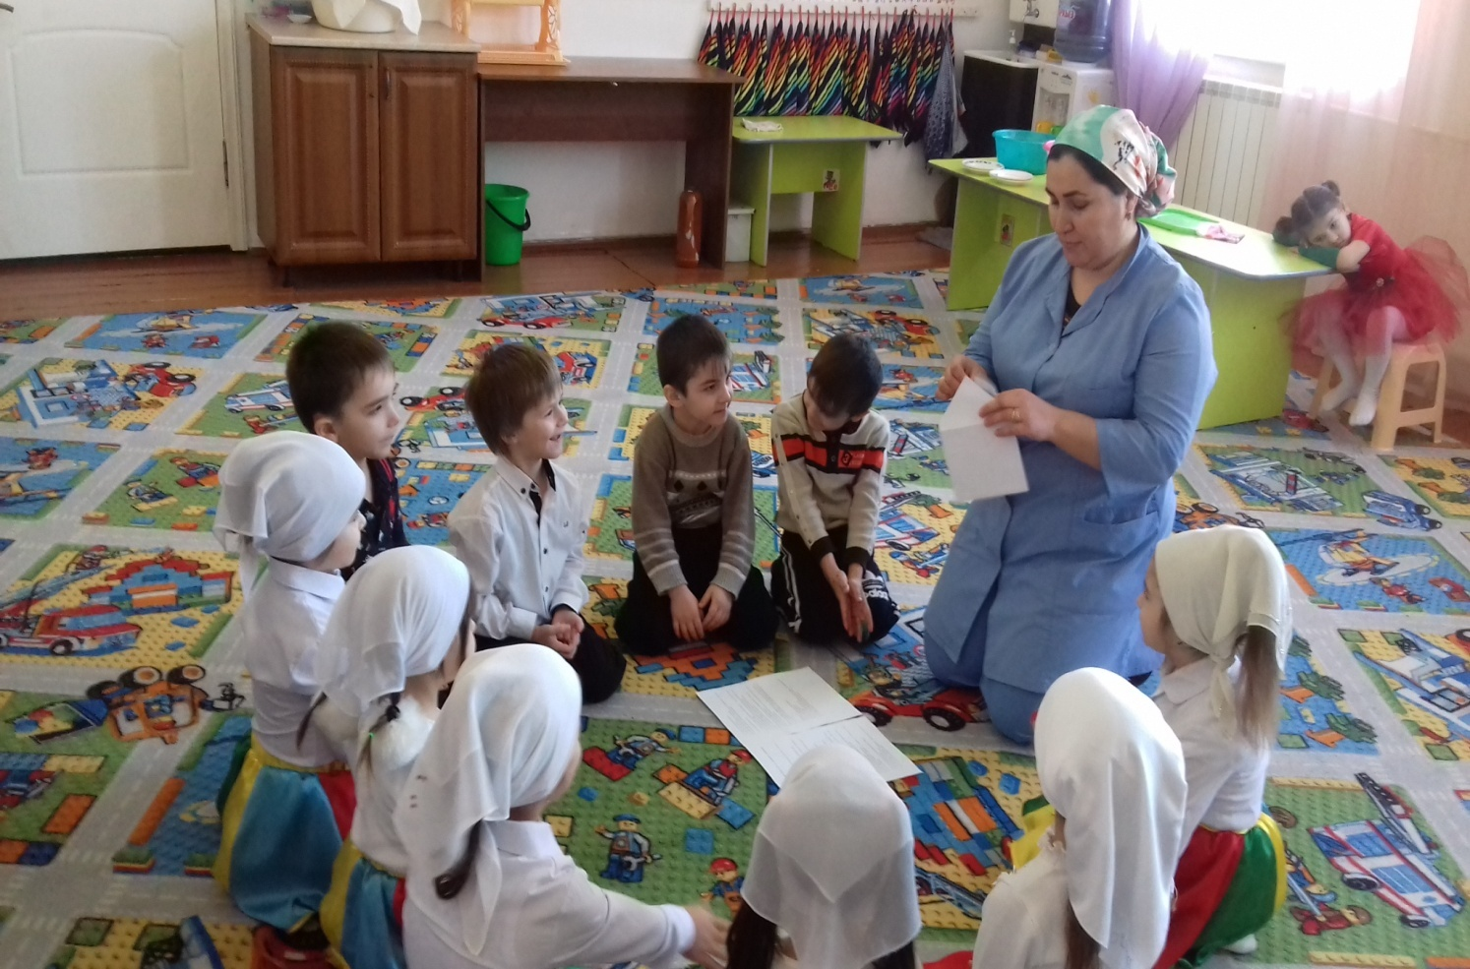

Воспитатель: Дети, вы готовы помочь Золушке?
Дети: Да.
Воспитатель: Поможем ей?
Дети: Поможем.
(Дети под музыку отправляются в гости).
Воспитатель обращает внимание детей на спящую куклу (Золушку).
Воспитатель: Видите ребята, бедняжка очень устала и уснула, давайте сделаем ей сюрприз, сделав всю домашнюю работу.
-Вы согласны?
Дети: Да.
Воспитатель: Давайте вспомним, кто в сказке помогает Золушке
рассортировать крупу, убираться в доме.
Дети: Мыши и голуби.

Воспитатель: Правильно дети, давайте, мы тоже наденем фартуки
и превратимся в мышек и голубей.
Мышки - мальчики, а голуби- девочки.
Мышки будут разрыхлять землю комнатных растений, и протирать пыль с цветов.
А голуби должны рассортировать кукурузу, фасоль и горох. Вот вам баночки, все вы должны сделать аккуратно.

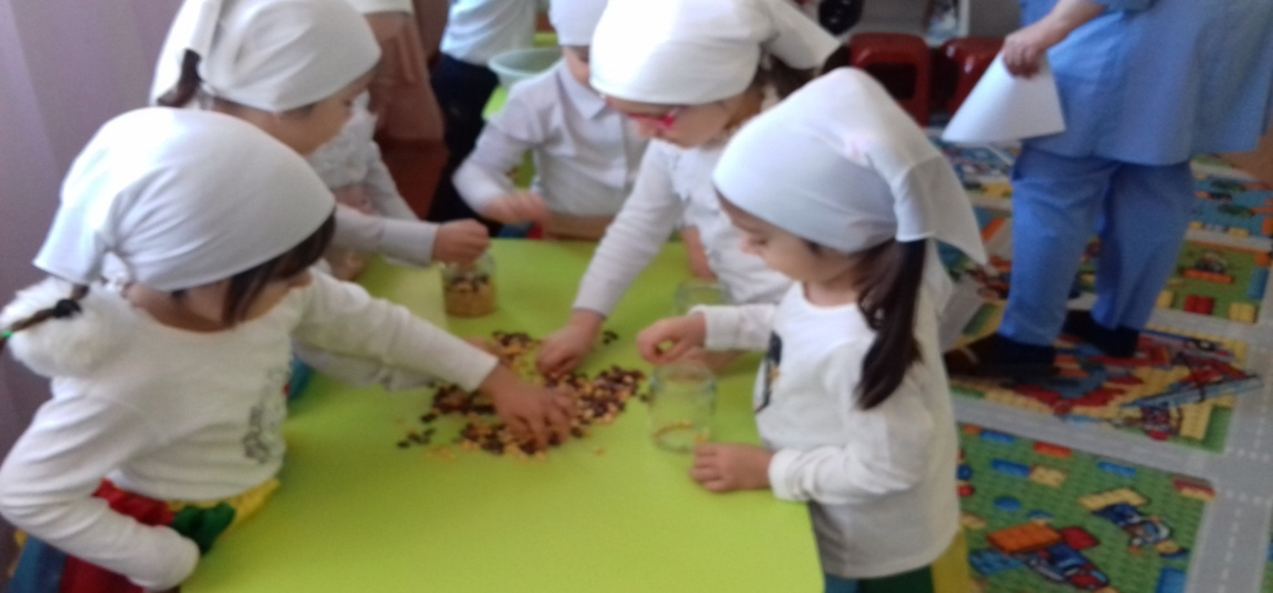

Воспитатель подходит к мальчикам и объясняет, как надо выжимать тряпку (чтоб вода в тряпке не осталось), как разрыхлять землю (аккуратно, не повреждая корни).
Дети делятся и начинают каждое свое дело.
По ходе работы воспитатель подходит к мышкам и спрашивает о комнатных растениях.

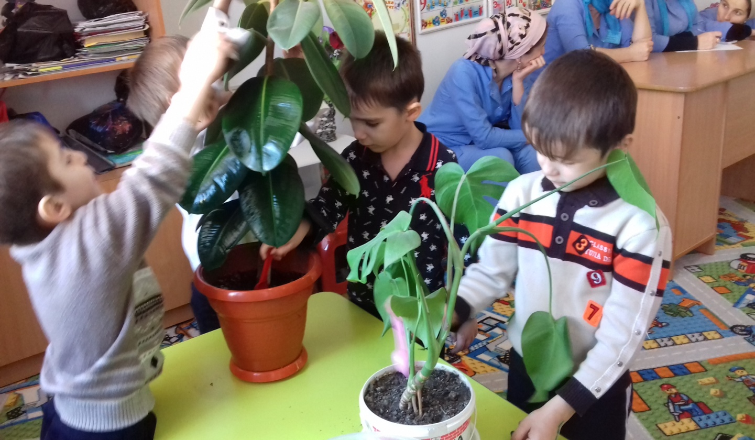

Воспитатель: Мохмад, как называется этот комнатный цветок?
Мохмад: Фикус
Воспитатель: Как надо разрыхлять почву?
Дети: Надо аккуратно, не сыпать на пол.
Подходит к голубям (девочкам) спрашивает, какой продукт находится в банках и что из них можно приготовить.
Воспитатель: Что можно приготовить из фасоли?
Дети: Салат, суп.
Воспитатель: А из кукурузы и гороха?
Дети: Из гороха- суп, из кукурузы- кукурузную муку.
Воспитатель: Как вы думаете, они полезны для здоровья?
Дети: Да
Воспитатель: Молодцы ребята, с этими делами вы справились, сейчас мы немножко расслабимся и продолжим нашу работу.
(музыкальная физминутка)
Воспитатель: А теперь мы сможем продолжить нашу работу. У нас осталось совсем немного, надо помыть посуду.
Двое - трое моют посуду, столько же девочек протирают сухими тряпочками, а мальчики - красиво вставляют на полочки кухонного уголка.

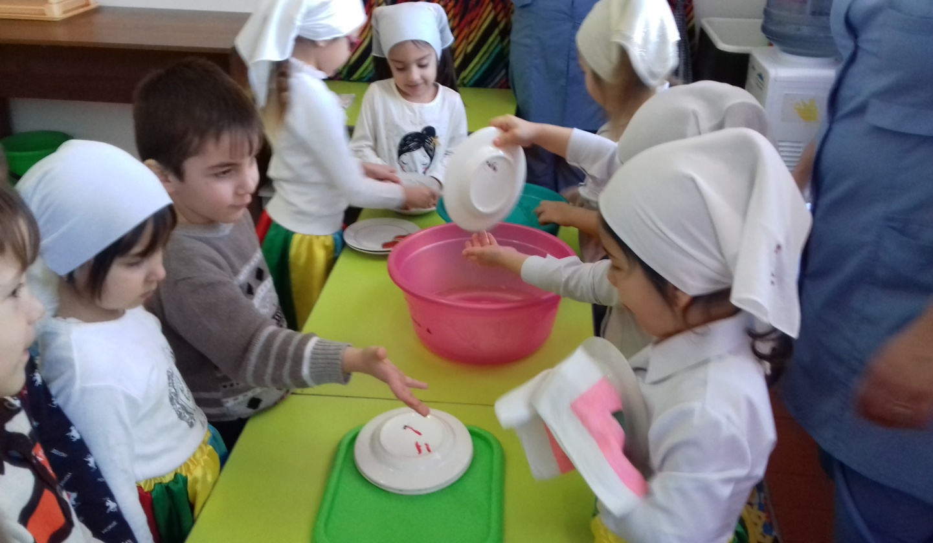

После работы дети убирают за собой, тряпочки ставят сушиться.
Кукла Золушка просыпается, удивляется, радуется.

Воспитатель: Золушка очень рада, что вы выручили ее. Сейчас она
спокойной душой отправится на бал.
Воспитатель и дети провожают Золушку и вместе с детьми смотрят за результатом работы.
Итог.
Воспитатель: Видите, ребята мы сделали доброе дело, помогли Золушке. А если и дома будете так помогать, тогда ваши родители будут очень рады, что их дети выросли и стали большими помощниками.
Нам пора возвращаться в нашу группу.
Рефлексия.
-Ребята вам понравилось наше занятие?
-Что вам именно понравилось?
-Кому мы сегодня помогали?
-Из какой она сказки?
-Какую работу мы сегодня делали?
Молодцы ребята, вы сегодня доказали, что вы очень трудолюбивые дети. Добрая фея в знак благодарности прислала вам сладости.
Ахмад и Мовла, раздайте всем детям эти сладости.

